申报开班操作手册
附件2：

登录
- 本平台适用浏览器有Firefox 火狐、IE11、谷歌、360极速浏览器；
- 在地址栏中输入qxgl.21shte.net的网址；
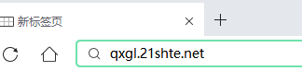
- 在打开的页面中点击“用户登录”后，输入正确的用户名（师训号或身份证号码）和密码并且拖动滑块进行验证，如下图所示：
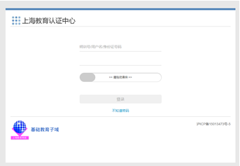
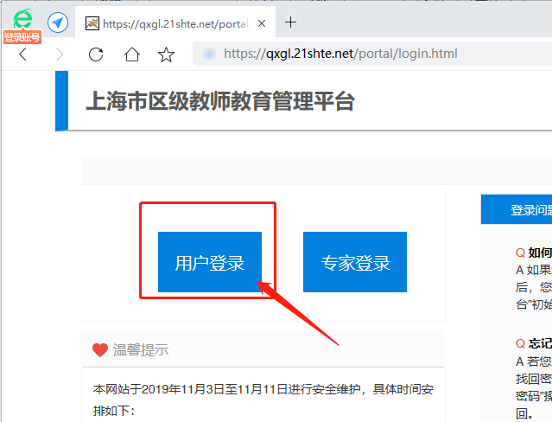

- 验证成功后，就可以正常登陆平台。

申报管理
- 点击“区平台管理”，如下图所示：
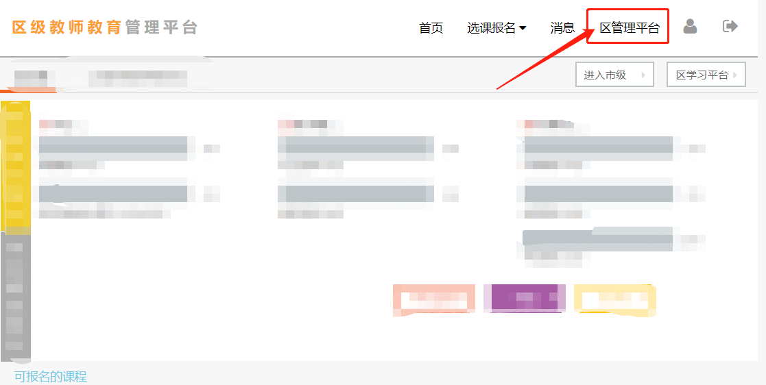

- 进入新的页面后，将鼠标移动到“班级管理”处，如下图所示：
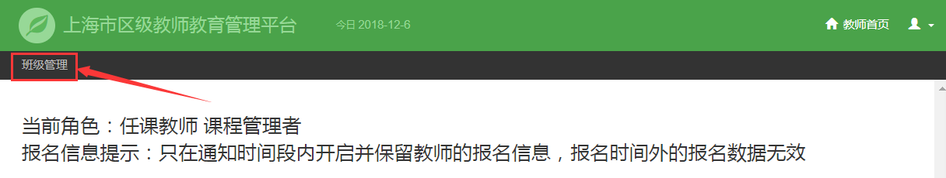

点击“班级管理”处出现的子菜单“班级信息管理”，如下图所示：
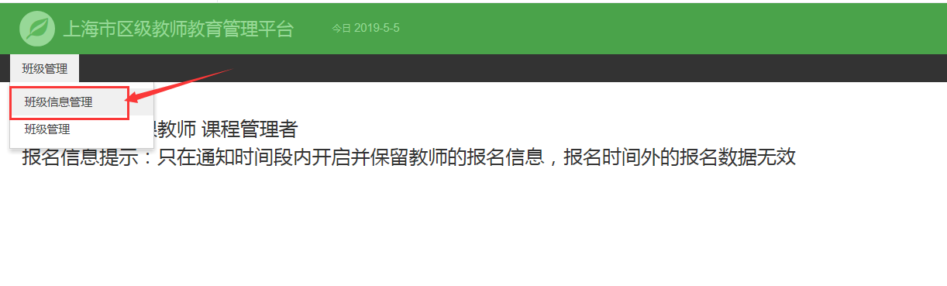
- 进入班级管理申报班级页面，点击“添加班级”进行班级的申报，如下图所示：
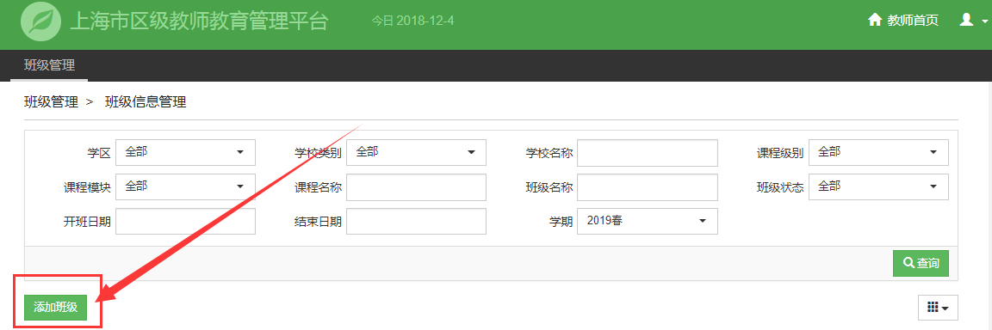
- 进入班级申报页面，填写班级申报信息，如下图所示：
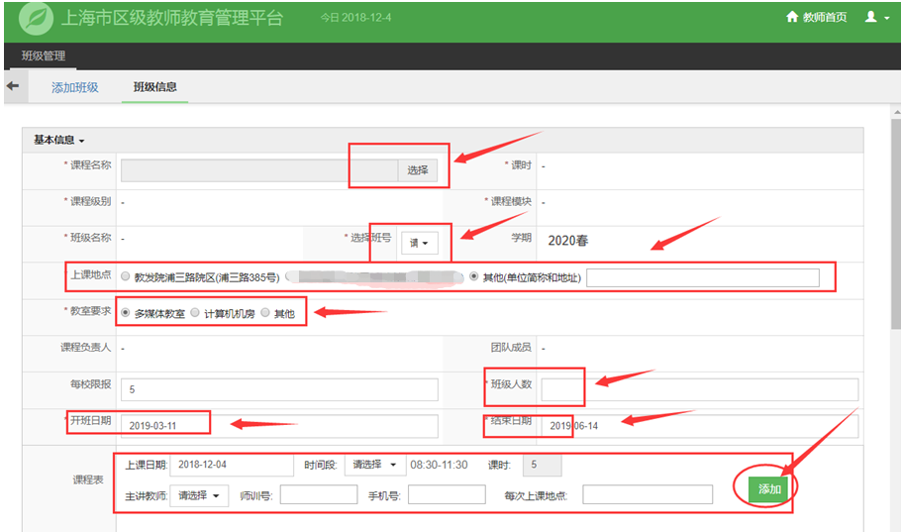
  - 课程名称点击“选择”，选择本次需要开班的课程，班级名称是“课程名称”+ “当前学期简称-”+“班号”（班号需申报人自行选择，一般同课程第1个班为A班，第2个班为B班，以此类推。）
  - 上课地点，请在页面上选择，可安排在教发院浦三路院区（浦三路385号）。有教学点下沉要求的请选择“其他”并注明上课所在单位简称、校区和地址，如：六师附小羽山校区（羽山路1476号），同时按要求填写《浦东新区“十四五”教师培训课程实施教学点下沉备案表》（附件3）并在https://www.wenjuan.com/s/UZBZJvh0XGs/ 处备案（需上传加盖教学点单位公章的纸质稿扫描件）。若未在3月16日上午10时前备案，将影响开班申报审核结果。因教发院教室资源有限，对教室安排有冲突的将联系相关课程负责人进行调整。
  - 课程负责人和团队成员为课程自带信息不能修改；
  - 开班日期、结束日期是指所申报的班级第一次上课的开始日期和最后一次上课的结束日期，只能在学期设定的日期范围中进行选择，不能超过该范围，提交时会进行提示；
课程时间安排，统一在2023年4月17日至2023年6月16日之间的周一至周五。
课程安排的周次必须连续，除法定节假日（2023年5月1日至3日）外，不得间隔周次安排上课。
  - 课程安排中的添加的每个上课日期，需在开班日期和结束日期范围内进行选择，不能超过这个范围；每次安排的主讲教师从后面的下拉框中进行选择，“每次上课地点”中的信息将读取页面上方“上课地点”中的信息，若个别次数的上课地点有变化的，也可进行修改（若调整后的上课地址是学校地址的，也要进行相应的备案），选择好当前的课程安排信息后，点击“添加”，会生成下面的上课安排列表信息，将该列表中所有安排的课时数总和与本课程的总课时数进行比对，如果两者相同，最终才能提交班级信息；
  - 班级人数请根据开班要求进行调整修改，本次建议招生人数为30至50人；
  - 每校限报人数即每所报名学校对于该班的报名人数上限的限制，一般默认为5人；
  - 学校范围为空则不限制报名学校，如果选择了学校信息，则只有选择的学校可报该班级，其它学校不能报名该班，学校的选择可以多选，请谨慎选择，一般不选择；
  - 适用学段学科，指该班报名时对学员的学科、学段要求，如果不限制的需要把学段学科进行全选。
  - 备注中可填写一些开班、招生的特殊要求，文字限制为500字；
- 点击下方的“保存修改”按钮，进行申报开班信息提交，如下图所示：
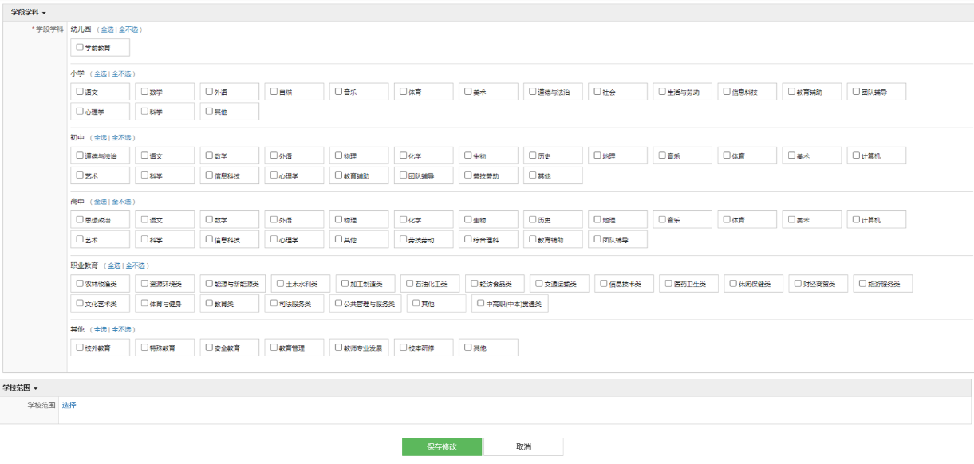
- 提交成功后，会弹出提交成功框确认，确认后在列表页面会看到自己新增班级信息，如果没有请先尝试换浏览器重试（如有疑问可以联系管理员或客服人员）；
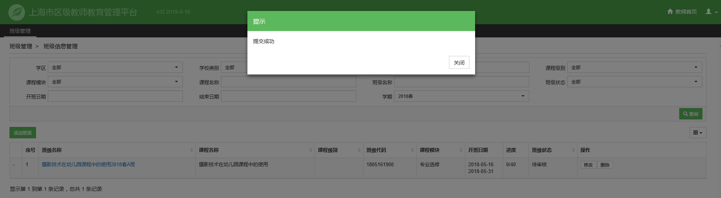

- 在申报班级阶段，点击列表页面中的“修改”按钮，可进行申报班级信息的修改，如下图：
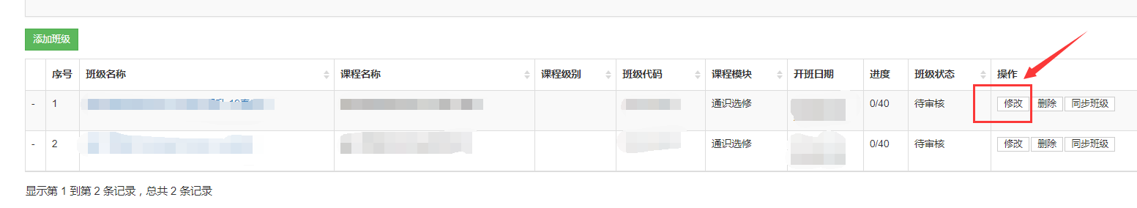

- 点击下方的“保存修改”按钮进行信息提交，如下图：

- 在申报班级阶段，点击列表页面中的“删除”按钮进行班级的删除，如下图：
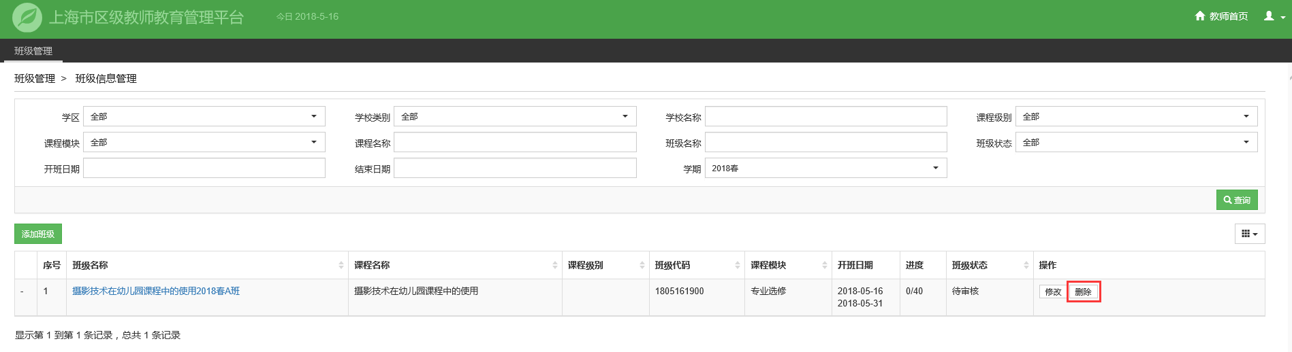

客服电话
电话：25653066转1
时间：工作日 9:00 ~ 17:00（节假日休息）

